באתר
מבלי לפגוע בזכויות
לכבוד
המוסד לביטוח לאומי
ענף נפגעי עבודה
באמצעות האתר
א.ג.נ.,
הנדון: עלי אלקרינאוי, ת"ז 323849190
ערר על החלטת הוועדה הרפואית מדרג ראשון
מוגש בזאת ערר על החלטת הוועדה הנכבדה מתאריך 16.5.25 כדלקמן:

- עסקינן בתביעה של עובד שהתחשמל ונפגע במהלך עבודתו, פגיעתו הוכרה ונקבע כי נפגע בעמ"ש ובתחום הנפשי.
- לאחר התאונה ובעטיה סובל המערער מכאבים והגבלה בתנועות עמ"ש כמו גם ממצב נפשי המצריך נטילת טיפול תרופתי ומעקב.
- המערער טופל ועודנו מטופל באופן רציף ועקבי, נזקק לטיפולי פיזיותרפיה, טיפולים תרופתיים ובמסגרת המעקב לו נדרש הודגמו ממצאים אובייקטיביים. חרף העובדה שמדובר בבחור צעיר אשר למן יום התאונה סובל מפגימות עם צורך בטיפול רפואי ותרופתי וממצאים אובייקטיביים כל אלו לא קיבלו ביטוי בהחלטת הוועדה כלל ועיקר.
- בפני הוועדה הנכבדה עמדו שתי חוות דעת של מומחים אובייקטיביים שמונו על ידי בית הדין הנכבד במסגרתן נקבעו קביעות רפואיות מבוססות ומפורטות כדבעי.
- ד"ר שי פריימן, אורתופד מומחה שמונה מטעם ועל ידי בית הדין לעבודה קבע קשר סיבתי בין התאונה לבין תלונותיו בגין הגב.
- ד"ר הלל דיוויס, פסיכיאטר מומחה שמונה מטעם ועל ידי בית הדין לעבודה קבע מועד לבדיקת המערער ובתום בדיקה מקיפה קבע מפורשות כי המערער סובל מתסמונת פוסט-טראומטית.
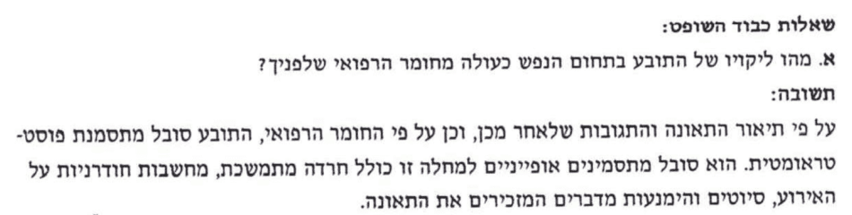

- המומחה הפסיכיאטרי קבע קשר סיבתי מובהק בין התאונה לבין התסמינים הנפשיים מהם סובל המערער.
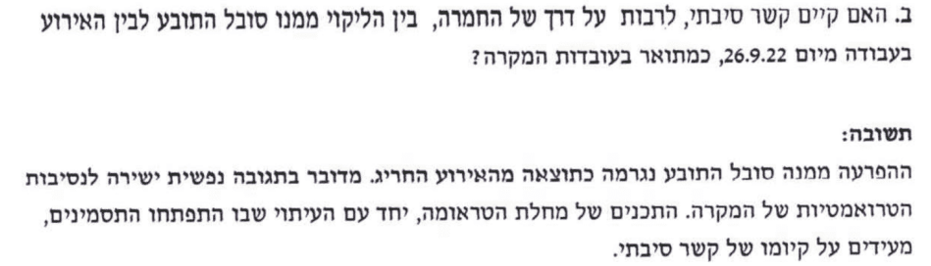
- כן, מתייחס המומחה לקשר בין הפגימות בתחום הנפשי והאורתופדי.
- המומחה הפסיכיאטרי, ד"ר דיוויס, אחרי בדיקה מקיפה נותן חוות דעת מנומקת עם התייחסות לעובדה כי לאחר התאונה ותוצאותיה נפגע כושרו של המערער לעבודה וקובע אי כושר מלא לתקופה בת 6 חודשים (נכות זמנית בשיעור 100% ) ונכות נוספת מתום התקופה ועד מועד חתימת חוות דעתו.
- הוועדה הנכבדה התעלמה מהתיעוד, מחוות הדעת, והגיעה להחלטה שגויה בצורה שרירותית תוך ביטול מופגן של כל התיעוד הרפואי וקביעות המומחים בחוות הדעת.
- העובדות מלמדות כי כתוצאה מהתאונה היה המערער באי כושר לעבודה וכי הוא עודנו סובל ומתמודד עם המגבלות בעטיה של התאונה – במצב דברים זה מתבקשת הוועדה הנכבדה להורות על קבלת הערר ולפסוק למערער הן נכויות זמניות והן נכות צמיתה.

בכבוד רב ובב"ח,
אריאל פרייברג, עו"ד
פרייברג רסקין עורכי דין

